EMBARGO 30 marzo / 8.30 CET

WATCHES & WONDERS 2022

NOVITÀ 2022 CHE RIVELANO IL SAVOIR-FAIRE
DI BAUME & MERCIER NEL DESIGN OROLOGIERO

Progettare un segnatempo come un oggetto di design. È necessario uno spirito visionario votato alla forma e al volume per immaginare orologi da tasca ultrapiatti, destinati al pubblico maschile e orologi gioiello da indossare come anelli o collane, destinati a quello femminile. Fin dagli anni ’20, Paul Mercier, grazie al savoir-faire tecnico di William Baume, è in grado di cogliere l’evoluzione della società. La fantasia e la modernità insite nella Maison ottengono un notevole successo e sanciscono la firma estetica, visibile ancora oggi, di
Baume & Mercier.
“Why not combine the dependability and precision of a watch of the highest quality with the lightness and appeal of contemporary esthetics?
People want freshness, beauty, lightness.”
Quote from The Saga – The history book of Baume & Mercier

Animate da uno spirito moderno e innovativo, le collezioni di ieri continuano ad imporsi per la contemporaneità e la forma all’avanguardia, unendosi alle collezioni di oggi nello slancio creativo costantemente rinnovato della Maison. A loro modo, testimoniano tutte l’amore per il design, la passione per la forma e il desiderio di audacia insiti nel DNA di Baume & Mercier fin dall’incontro tra William Baume e Paul Mercier. Da sempre, lo Studio Design – lo studio creativo interno alla Maison – elabora con passione ogni nuova collezione, raccogliendo la sfida di padroneggiare le forme più diverse, dalle più semplici alle più complesse. La costante ricerca di proporzioni perfette e linee precise, l’attenzione per i dettagli, l’armonia di materiali e colori, l’incontro tra stile classico e design, la diversità tra forma rettangolare e rotonda, l’equilibrio tra orologeria maschile e femminile, scandiscono il processo creativo. Scegliendo come simbolo la lettera greca Phi, richiamo alla sezione aurea e al relativo equilibrio naturale,
Baume & Mercier ha suggellato il proprio destino con aspirazioni artistiche.

****

HAMPTON: UN ANNO RICCO DI SFUMATURE

Tra creatività e stile senza tempo, la collezione Hampton è espressione di un design distintivo, simbolo di rinascita e speranza in omaggio al movimento Art Déco. Quest’anno, la Maison Baume & Mercier svela una serie di nuove proposte dove materiali e colori si intrecciano per creare sempre più emozioni: segnatempo di carattere, sorprendenti o di un’innata naturalezza, con una veste più tecnica o curve ultra-preziose, in cui la celebre cassa rettangolare è presentata in ogni sua sfaccettatura. Al di là della forma, i materiali si uniscono con audacia, si osano nuovi accostamenti. Il design è il protagonista assoluto.
Sono almeno 6 i nuovi Hampton che vestiranno il polso con eleganza per un look rétro, da esteta o minimalista… Ad ogni segnatempo le sue sfumature, nella forma che meglio saprà sedurre. Una raffinatezza, quella della collezione Hampton, da apprezzare senza moderazione.

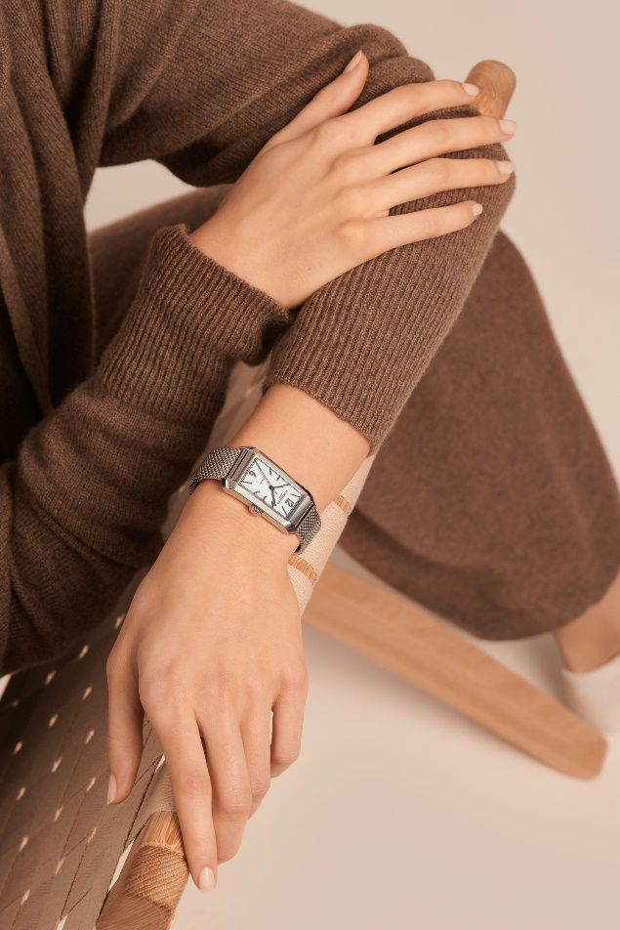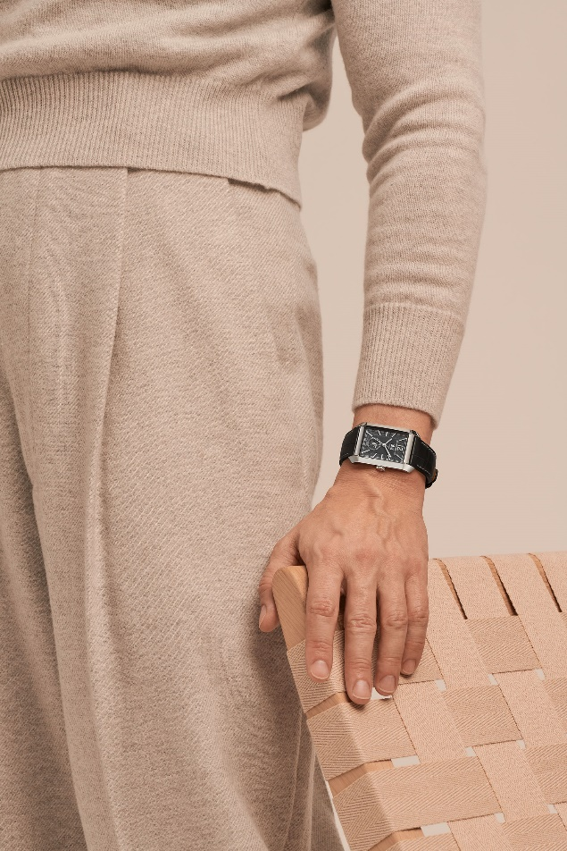
Hampton 10672 / Hampton 10666

****

STILE FIFTIES

Il modello Hampton osa un tuffo nel passato. Se l’iconica cassa tipica di questa collezione non ha finito di sorprendere, è anche perché è indissociabile dal bracciale in grado di valorizzarla: e non c’è nulla di meglio di un cinturino in maglia per creare continuità con le morbide curve che lasciano scivolare la luce. La lavorazione di questi lunghi fili d’acciaio in una sapiente tessitura è un savoir-faire italiano risalente al XVII secolo. Ma è negli anni ’50 che si assiste alla diffusione dei bracciali in maglia milanese. Grazie al paziente lavoro orafo di fine intrecciatura del metallo snodato fino alla saldatura e all’assemblaggio è stato possibile ottenere nel tempo la flessibilità e il confort necessari. Hampton rivisita il bracciale milanese con maglie molto strette in acciaio lucido satinato che abbracciano divinamente il polso. È facile lasciarsi conquistare da questo look rétro che celebra l’incontro tra Art Déco e artigianato italiano.
Dotato di un’elegante cassa in acciaio inossidabile lucido di medie dimensioni, il segnatempo è animato a scelta da un movimento automatico o al quarzo a lunghissima durata.
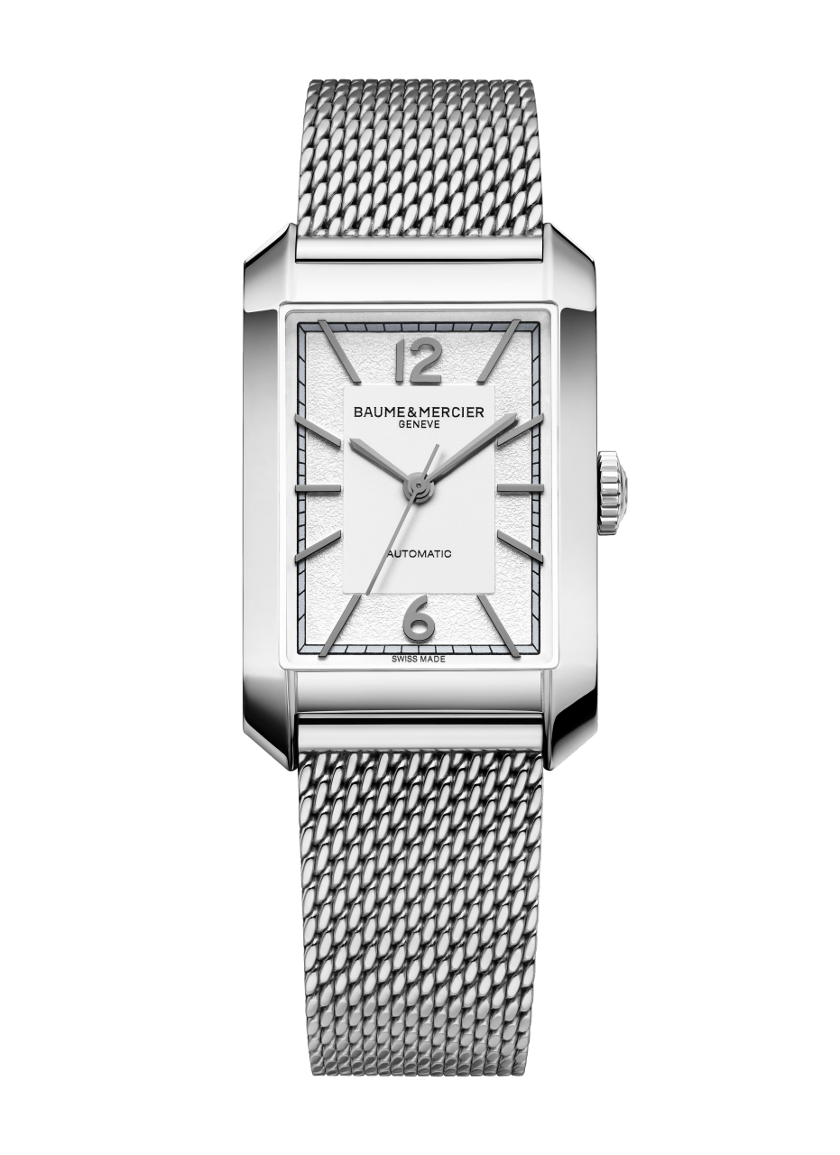

HAMPTON MEDIUM – M0A10672

La versione animata da un movimento automatico svela un quadrante argento opalino e grainé, le cui cifre arabe e gli indici rivettati in rutenio nero offrono un carattere ancora più vintage. Un altro tuffo nelle geometrie Art Déco. Le lancette a gladio in rutenio nero percorrono con grazia la delicata minuteria nera e grigia. Sul retro, il fondello in vetro zaffiro svela le raffinate decorazioni orologiere del movimento, che offre un’autonomia di 38 ore. Si possono così ammirare i ponti con decoro a perlage, la platina sabbiata e rifinita con motivi colimaçon, e i decori Côtes de Genève e colimaçon che ornano la massa oscillante.
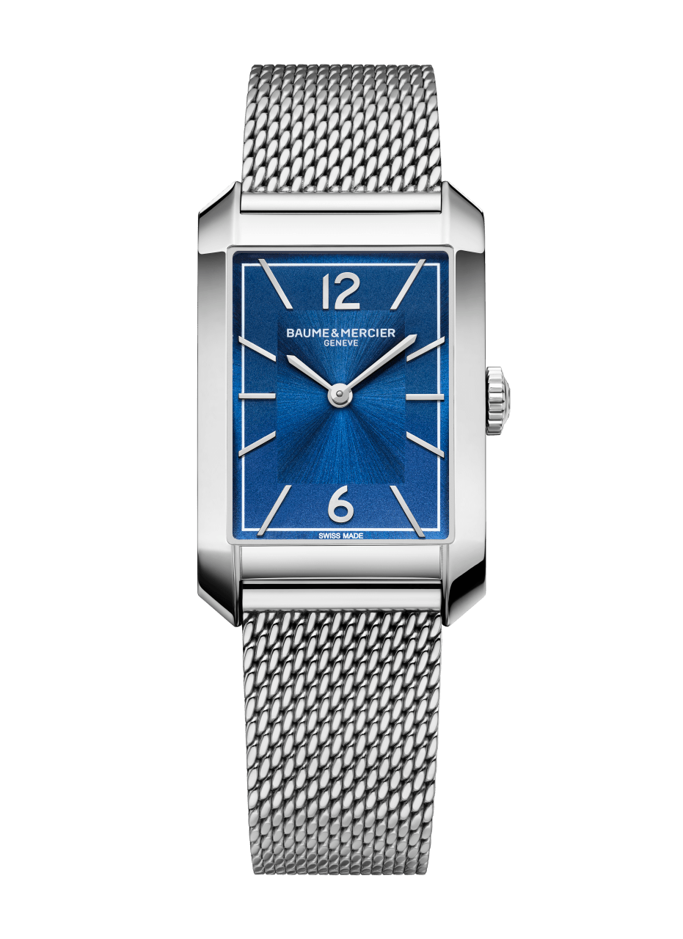

HAMPTON MEDIUM – M0A10671

Attraverso il vetro zaffiro bombato, il modello al quarzo mostra un quadrante blu satinato con decoro soleil dai contrasti vertiginosi. La forma rettangolare, sottolineata ancora una volta dal dégradé blu, dona l’effetto geometrico Art Déco per eccellenza. Come un’onda che si propaga, anche la linea sottile della minuteria bianca riprende l’iconica forma. La brillantezza offre una profondità inedita a questa versione, in grado di preservare la propria essenzialità. Cifre e indici rodiati rivettati sono indicati con eleganza da lancette a gladio, e il fondello avvitato lascia spazio alla creatività per incidere una dedica, una citazione, una data.

Come tutti i nuovi orologi Hampton, questi due modelli offrono un sistema di intercambiabilità del cinturino semplice e funzionale che non richiede attrezzi particolari, assicurando molteplici combinazioni per soddisfare tutti i gusti.
SPIRITO DA ESTETA

La Maison Baume & Mercier ha rilanciato Hampton due anni fa. Pur conservando gelosamente il design distintivo che ha reso celebre questa collezione, le linee curve e gli angoli dei segnatempo sono stati rivisitati per un look più contemporaneo. Quest’anno la Maison propone una nuova declinazione di due modelli molto apprezzati, che sapranno conquistare gli amanti del bello. Non sarà difficile lasciarsi inebriare dalla morbidezza delle linee e dall’attenzione ai dettagli di questi due nuovi orologi della collezione, dallo stile più tradizionale grazie al cinturino in pelle.

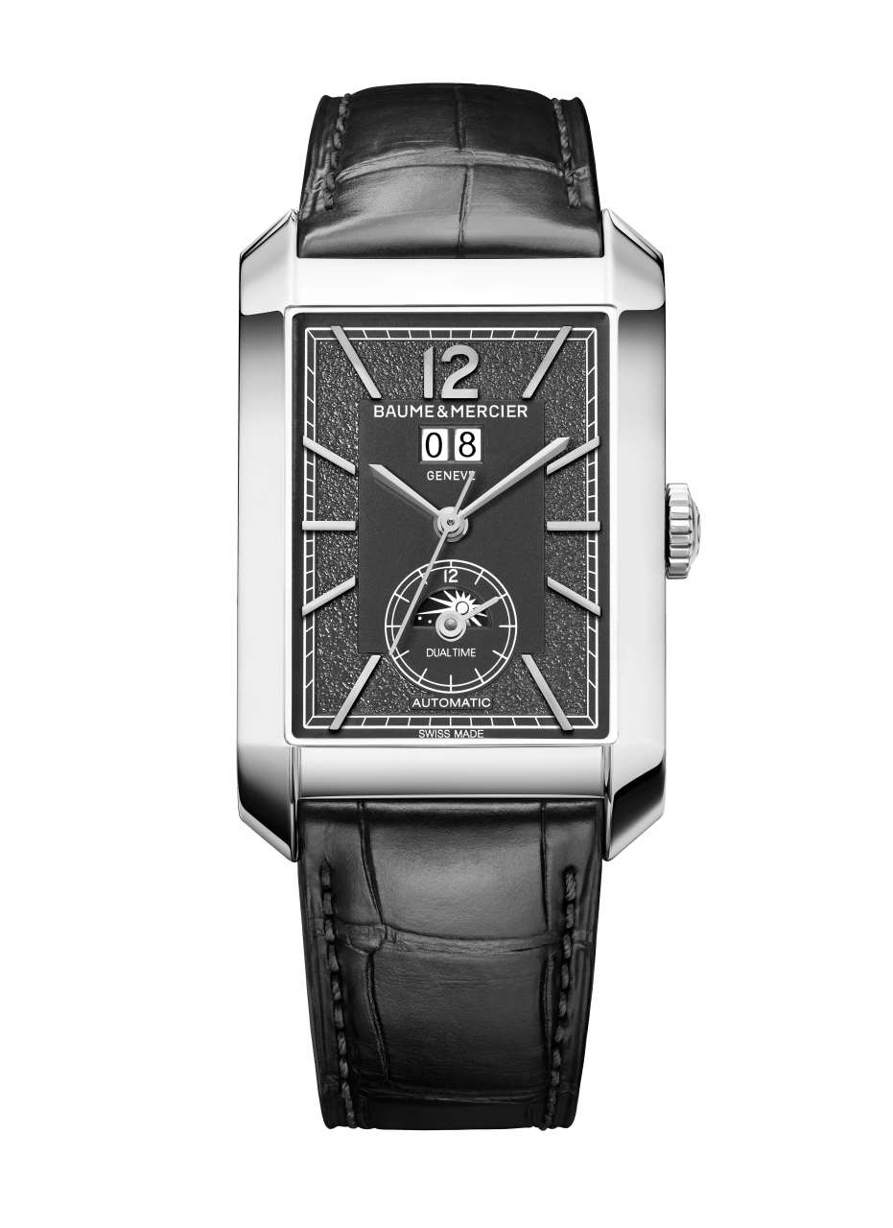
HAMPTON LARGE – M0A10670

Il primo modello è dotato di movimento automatico e dimensioni più generose per accogliere funzioni orologiere che conquisteranno gli appassionati. La cassa in acciaio lucido accoglie un quadrante color ardesia opalino e grainé, conferendo così, attraverso il materiale, un tocco di modernità a un’estetica più tradizionale. Lungo la minuteria bianca che sottolinea l’iconica forma rettangolare appaiono cifre arabe e indici rodiati rivettati, così come le lancette a gladio, firma distintiva della collezione. Il datario di grandi dimensioni è posizionato a ore 12, mentre il secondo fuso orario e l’indicatore giorno-notte si trovano entrambi a ore 6. Sul retro, si possono ammirare, attraverso il vetro zaffiro, le decorazioni orologiere del movimento: ponti con decoro a perlage, platina sabbiata e rifinita con motivi colimaçon, massa oscillante con decori Côtes de Genève. Il movimento offre una riserva di carica di 42 ore. Per un tocco di eleganza, l’orologio è corredato da un cinturino in pelle di alligatore nera a scaglie quadrate con impunture tono su tono.

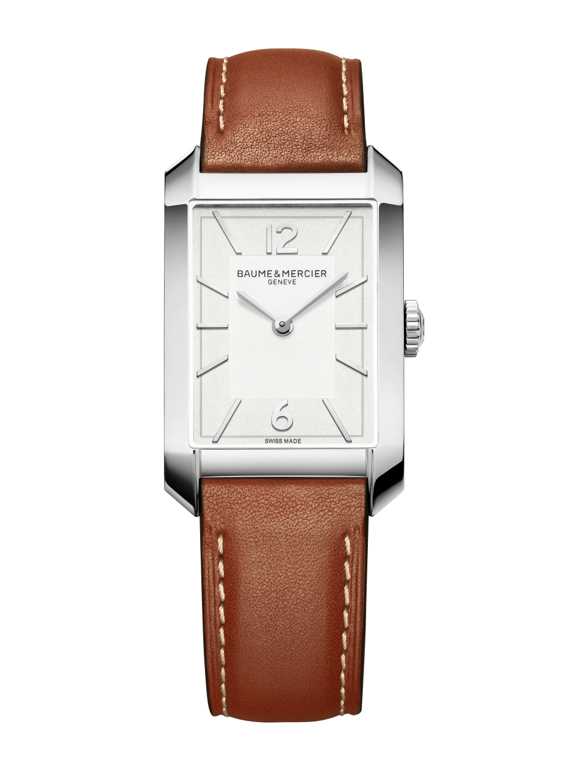
HAMPTON MEDIUM – M0A10670

Il secondo, di medie dimensioni, è animato da un movimento al quarzo a lunghissima durata e accompagnato da un cinturino in pelle di vitello marrone chiaro con impunture beige, colore di tendenza per eccellenza, che si sposa perfettamente con la cassa in acciaio lucido. La forma rettangolare è accentuata da un gioco di rettangoli grigi che si allungano verso l’esterno come per fuoriuscire dalla cornice. Effetti geometrici e profondità Art Déco guidano lo sguardo sulla minuteria grigia che corre lungo il perimetro del quadrante argento opalino, dove si svelano cifre arabe e indici rodiati rivettati, indicati di volta in volta da delicate lancette a gladio. Sul fondello avvitato c’è spazio per incidere un ricordo, un’occasione, un successo. È il segnatempo ideale da indossare in ogni occasione, sempre con raffinatezza.

Quest’autunno, Hampton osa un inaspettato abbinamento di materiali e colori. Raffinatezza, linee essenziali, cromie dalla forte personalità… Piccoli gioielli di tendenza per un inizio di stagione alla moda! Vietato lasciarseli sfuggire. Stay tuned…

****

BAUME & MERCIER

Fondata nel 1830 nel Giura svizzero, la casa orologiera Baume & Mercier gode di una fama internazionale. Dai laboratori nel cuore del Giura svizzero alla sede di Ginevra, la Maison propone ai suoi clienti segnatempo d’eccellenza. Caratterizzata da un complementare equilibrio tra vocazione per il design e innovazione orologiera al servizio del cliente, Baume & Mercier continua a scrivere la storia dell’orologeria tramandando il proprio
savoir-faire estetico e orologiero. Un savoir-faire perfettamente in linea con il binomio rappresentato dai fondatori, William Baume e Paul Mercier, in grado di coniugare classicismo e creatività, tradizione e modernità, eleganza e carattere, e più che mai contemporaneo.

www.baume-et-mercier.com

****

